HD-9533Z型
电阻率监测仪

安装使用说明书

北京边华电化学分析仪器有限公司

二〇一四年八月

目 录
第一章 概述 1
第二章 版本 1
第三章 仪器的工作原理 1
第四章 技术指标 2
第五章 安装与使用步骤 3
5.1二次表的尺寸与安装 3
5.2测量池的安装 5
5.3传感器与二次表的连接 5
第六章 仪器的操作 7
6.1功能键的说明 7
6.2开机 7
6.3测量模式 8
6.4密码的核对与修改 9
6.5菜单的超时退出 11
6.6温度的手动设定 11
6.7显示对比度的调节 11
第七章 菜单及功能详解 11
7.1主菜单（见图13） 12
第八章 高低报警滞后撤消 18
第九章 仪器的模拟校验 19
第十章 维 护 20
第十一章 配套清单 21
第十二章 订货须知 21
第十三章 制造厂的保证 22

注意：本仪表可进行电导率测量-电阻率测量界面切换。
电阻率界面上，单位为MΩ，实际应为MΩ·cm。
电阻率与电导率互为倒数，单位换算：1μS/cm对应1MΩ·cm，10μS/cm对应0.1MΩ·cm。

第一章 概述
HD-9533Z电阻率监测仪为95XX系列中的一员，属在线化学分析仪器之一,采用16位单片机及32位机，ARM系统，CAN总线高端技术，为高智能化在线连续监测仪,由传感器和二次表两部分组成。可以广泛地用于监测分析火电厂、工业、环保等领域的各种水质和纯水、超纯水电阻率值的在线连续监测。对于32位机,ARM系统，CAN总线配置的高档表为换代仪表，其价值不仅为仪表本身，用户可充分享受售后使用中的后续增值服务。

第二章 版本
仪器主控板的品种不同，分16位单片机及ARM系统，32位机，再由于用户的特殊需求、软件的不断完善和功能的增加，软件将不断的变化和升级换代，软件都注有版本号。二次表在上电运行和复位后会有版本说明。用户在使用时,一定要注意用户说明书与仪表软件的版本应一致。HDDG-9533系列电导率监测仪属早期八位单片机版本。现新取许可证的型号为HD-9533Z。本仪器属电导式分析仪器。

第三章 仪器的工作原理
测量原理：将两块金属板放在溶液中，就构成电导池。把电源加在两块金属板上，就有电流流过溶液。为避免电极极化，仪器将产生高稳定度的方波脉动电压信号加在电导池上，流过电导池的电流与被测溶液的电导率成正比，二次表将电流由高阻抗运算放大器转化为电压后，经程控信号放大、相敏检波和滤波后得到反映电导率的电位信号；微处理器通过开关切换,对温度信号和电导率信号交替采样。经过运算和温度补偿后，得到被测溶液在25℃时的电导率值和当时的温度值。
温度补偿原理：电解质溶液电导率受到温度变化的影响,必须进行温度补偿。一般来说,弱碱性水溶液的温度系数为2.00%,而理论上纯水的温度系数为（5～6）%。浓度越大,温度系数越小。对较低浓度溶液的温度系数不采用2.00%,而由用户设置。可设定范围为1～5.5。具体设定方法可参照电力部《水汽试验方法》（一九八四年）中，有关“电导率的测定”进行。

第四章 技术指标
- 测量范围: （0.01～20.0）µS/cm，（0.05-100）MΩ·cm（配0.01电导池）
（1.0～200.0）µS/cm，（0.005-10）MΩ·cm（配0. 1电导池）
（10～2000）µS/cm，（0.0005-1）MΩ·cm （配1电导池）
- 基本误差：±2%F.S（2级）；±1%F.S（1级）
- 自动温度补偿范围:（0～60）⁰C,以25⁰C为准;
- 电子单元自动温度补偿误差: ±0.5%F.S;
- 被测水样: （0～60）⁰C
- （0～10）mA最大负荷1.5KΩ≤±1%F.S;
- （4～20）mA最大负荷750Ω≤±1%F.S;
- 电子单元环境温度影响误差: ≤±0.5%F.S;
- 电子单元电源电压影响误差: ≤±0.3F.S;
- 时钟精度:±1分/月
- 隔离输出:（0～10）mA（负载电阻＜1.5 KΩ ）
（4～20）mA（负载电阻＜750Ω ）
- 数据存储量:1个月（1点/5分钟）
- 数据连续掉电保存时间:5年
- 电源:220V±10% 50Hz±1Hz
- 外形尺寸：146mm×146mm×106mm
- 开孔尺寸:138mm×138mm
- 重量：1.5Kg
- 工作条件:环境温度（0～40）⁰C
- 防水标准：IP65

第五章 安装与使用步骤
HD-9533Z由二次表和电导池两部分组成,电导池有三种形式：一种为流通式及电极杯式适用于火电厂引出水样等有正压水样的场合，见图2，第二种为：管道式，适用于电极直接插入被测水样管道进行直接测量。第三种为沉入式，即用于河水、生活用水、污水等零水压置电极于不池及河道中直接测量。对于纯水监测及循环水而言，多使用第一种流通式。量程一般在（0.05～500.0）µs/cm，（0.002-20）MΩ·cm之间。电极常数分为0.01、0.1和1.0三种,对于引用水、污水及需超过1000µs/cm的量程，还有K≥1，如K=5.0、10.0的电极用户可根据需要选购。

5.1二次表的尺寸与安装
二次表为国际通用的138×138标准机箱,采用全封闭式结构符合IP5防护标准,可安装在远离现场的监控室,也可与测量池一起安装在现场。二次表的外形及开孔尺寸见图1a、图1b。

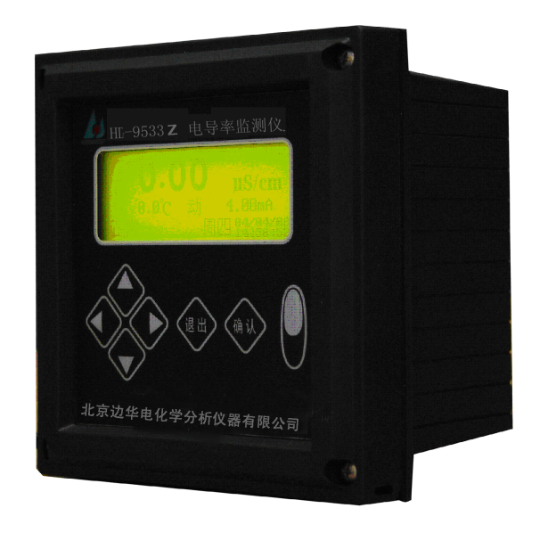

146

106
146
图1a 外形尺寸：146×146×106（mm）

138
138

图1b 配盘开孔尺寸：138×138（mm）

安装时应注意：
（1）与电导池的距离越近越好。一般来说,不要超过10米，最好将二次表固定在最佳视平线上,表面要保持清洁、干燥,避免水滴直溅，同时要求必须有良好的接地。特殊情况需要长距离，则需要订货的说明。
（2）电导池与二次表的连接电缆不得与电源线近距离平行敷设,以免对信号产生不良影响。

5.2测量池的安装
测量池采用流通及沉入式两种，其中图2采用流通池结构,配有适用于Φ6不锈钢或Φ4～Φ7内径的软管连接的进出水口。外壳采用PVC制作,弹性卡子和单只M5螺钉固定。安装可靠，转动灵活，拆卸方便。特殊情况也可选配不锈钢电极。
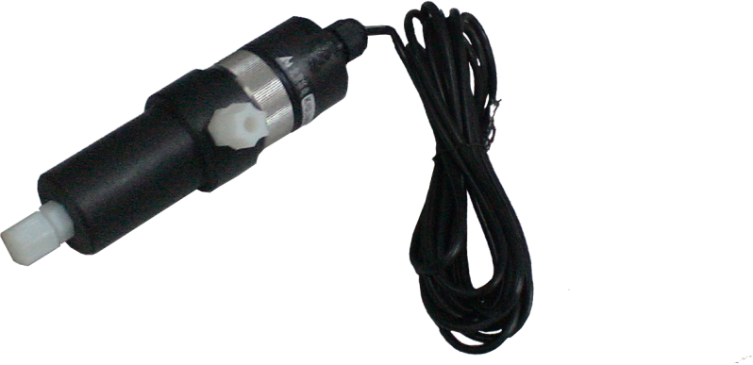

图2：电极外形分流通式、沉入式、直插式三种（本图为流通式）
进水管若使用Φ6硬塑管，可以直接连接。若使用软塑管，要注意可通过接咀连接。
进出水口接咀的外径有Φ6和Φ8二种规格,以满足用户的多种不同需求。

5.3传感器与二次表的连接
仪表箱内部的接线端子各位的定义见图3：
与测量池相连的电缆线为5线,四根信号线，一根屏蔽线。现场安装时应尽量短,减小干扰。电缆线的接线端头上有带标号的小插针,只要将其插入二次表内部相对应的接线端即可。
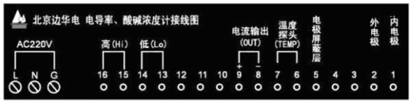
图3：仪表内接线端子图(去电极:来自电极,地实为电缆屏蔽层)
5.4输入电极常数
每只电导电极上都标有该电极的电极常数K,在“参数”子菜单中正确输入电极常数非常重要。
5.4.1安装完成后流通池通水（要做到流通池不漏水，导流管无气泡）
5.4.2在确保电气安全可靠的情况下，接通电源，二次仪表开始自检，自检完成进入测量模式，投入运行。
注：二次仪表、传感器出7时，以调试正常，通电后即可投入使用。

第六章 仪器的操作

6.1功能键的说明
HD-9533Z电阻率监测仪选用带背景光的点阵图形式液晶显示屏，可方便地实现图形和中文的显示，从而更方便于用户使用。面板上有6个触摸式按键，见图4：
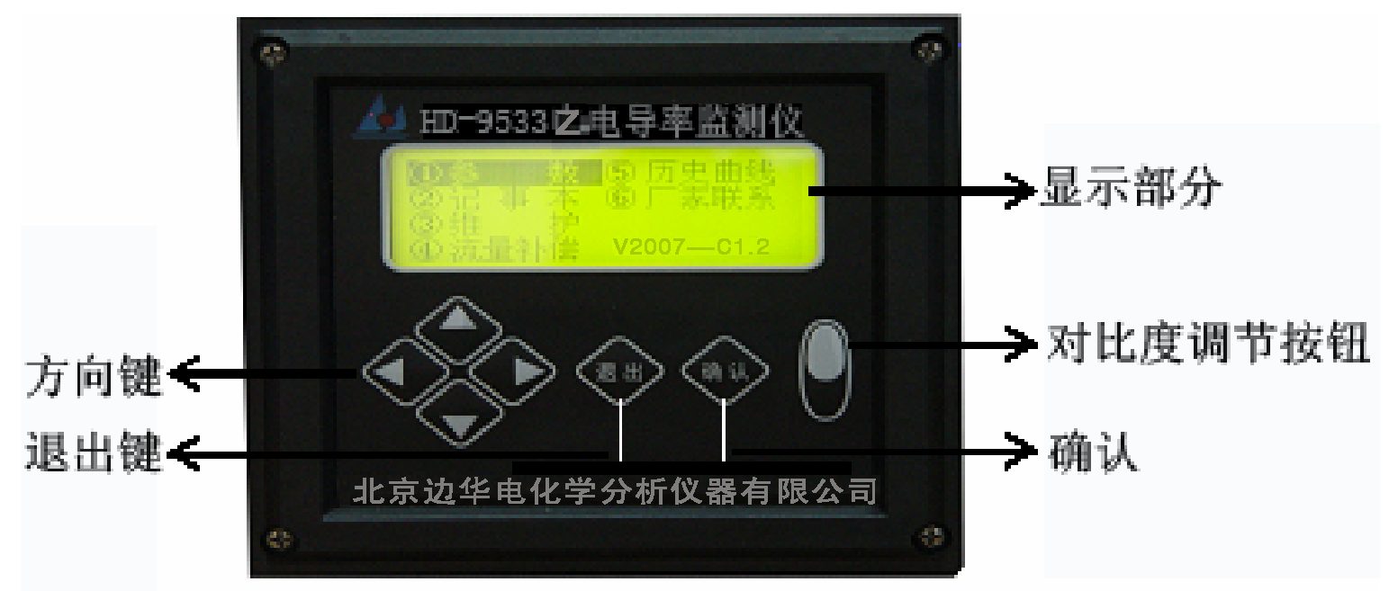

图4：面板布局
4键为方向键,按动它们可在菜单项中向上、向下、向左和向右，将光标移到所要选的项目上。进入数据修改时，键分别增加或减小数值。连续按下不放，将加快数据的变化速度。
退出键是退出当前状态。在测量状态下，按退出键，进入主菜单；进入任何一级菜单后，按退出键将退回到上一级菜单，连续按动可一直退到测量状态。

6.2开机
接通电源仪表开始自检见图5：
开机维护
HD-9533Z
请稍后······

图5：开机画面
自检完成后进入测量模式，见图6

6.3测量模式
自检结束后，自动进入测量状态，显示见图6：
0.00 MΩ
0.0℃ 动 4.00mA
正常 周三 07/04/08
08:38:38
时钟
输出电流值
单位
测量状态
电阻率值
温度值

报警状态
正常即无报警
图6：测量画面
电阻率值为主显示，尺寸为10mm×10mm；输出电流、温度、状态、星期、年月日和时分秒为副显示，尺寸为5mm×5mm。
在此界面，长按▲键可进行电导率-电阻率界面切换。
状态提示行可根据实际情况显示以下信息：
1正常， 2超高限，3温度超限， 4(电导率)超测量范围。其中,2，3，4项以闪烁方式显示,以提醒用户注意。
按退出键，将进入主菜单（见图7）。

①参数 ⑤历史曲线
②记事本 ⑥厂家联系
③维护
④流量补偿 V2007-C1.2

图7：主菜单画面

6.4密码的核对与修改
为防止无关人员的误操作，对影响仪表运行的操作，如参数修改、标定和手动电流源等功能，HD-9533Z电阻率监测仪设有密码加以保护，用户只有核对正确，才可进入。而对系统运行无影响的操作，则没有口令核对。
用▲▼键输入密码后，按确认键，即进入下一步，否则将提示密码错误（见图8）。
请输入密码

增加：▲ 减少：▼
输入完毕后按“确认”
8 8 8 8

图8：密码输入画面
显示错误后，将自动退回到主菜单。
HD-9533Z电阻率监测仪的出厂密码，按键可以直接调出。
若用户认为有必要换一密码,则可更改密码。
选择“维护”菜单中的“密码修改”子菜单，先核对老密码（见图9）。

请输入密码

增加：▲ 减少：▼
输入完毕后按“确认”
8 8 8 8

图9：密码修改，输入老密码画面
输入正确后，显示如图10：
请输入新密码

增加：▲ 减少：▼
输入完毕后按“确认”
8 8 8 8

图10：输入新密码画面
输入新密码后，将提示您牢记此密码（见图11）。
请输入新密码

增加：▲ 减少：▼
输入完毕后按“确认”
请牢记此密码

图11：密码修改后提示画面
若忘记密码，请与我们联系。

6.5菜单的超时退出
菜单有多层，可逐层进入，逐层退出。进入菜单后，每按一次退出键，将退回一级，直至退到测量状态为止。
一旦仪表退出测量状态，进入菜单后，内部的定时计时器将启动，自动记录退出测量的时间长短，在无操作时间超过了5分钟就将自动退回到测量状态。

6.6温度的手动设定
为满足用户在特定场合下的需要，本表的温度可在（0～60）℃的范围内手动设定。一旦温度设为手动，显示屏上在温度值的前面将有一个“手”字，仪表也将不检测被测液的实际温度。具体设置方法见“参数”子菜单。

6.7显示对比度的调节
HD-9533Z系列仪表能自动地跟踪环境温度的变化，自动调整显示的对比度。
为满足使用者的个人喜好，在面板上特设立了对比度调节按钮（参见‘功能键的说明’一节），可以按住不放，以快速变化对比度。

第七章 菜单及功能详解
HD-9533Z电阻率监测仪的功能很多，由于采用了分门别类的菜单结构，面板上的功能键基本上没有多意性，操作简单，可按照屏幕上提示进行。如果下面的显示例子中有的参数与您手中仪表的参数不一致，是因为你设置的参数不一致。

7.1主菜单（见图12）
①参数 ⑤历史曲线
②记事本 ⑥厂家联系
③维护
④流量补偿

图12：主菜单画面
用 键移动光标选中某项，按确认键后，即进入对应子菜单，按退出键退回到测量状态。
7.1.1“参数”子菜单
此菜单完成参数的显示与修改，参数修改设立了密码。
在测量之前，应根据现场情况对参数进行设定。若不设定，对新用户按出厂时的设定值运行，对老用户则按以前的设定值运行。
进入“参数修改”菜单后，首先要核对密码，无误后方可进入。有两屏，详见下面的说明（见图13、14）。
电极常数：0.0100
普通水温度系数：2.08%
温度测量：自动 手动
手动温度：25.0℃

图13：参数修改一

输出下限：0.05 MΩ
报警下限：0.05 上限：100
水质：超纯水 普通水
电流：4mA～20mA 0mA～10mA

图14：参数修改二
选“超纯水”时，自动温度补偿；选“普通水”时，二次表按设定的温度系数进行温度补偿。
7.1.2记事本
二次表能记录200条最近发生的事件及时间。

↑04/04/12
11/01/11
04/04/12
11/02/11
04/04/12
11/02/18
04/04/12
↓01/03/58
手动电流开始
手动电流结束
关电停运
上电运行

图16：记事本
用键滚动观察前面的事件，用键滚动观察后面的事件。
7.1.3“维护”子菜单，见图17。
进入“维护”菜单后，屏幕显示如左。“系统维护”为厂家保留功能，用户不能进入。
1、密码修改
2、系统维护
3、时间修改
4、手动电流源

图17：维护菜单
用▲▼键选择，按确认键进入，按退回键回到主菜单。
（1）密码修改
参见“密码的核对与修改（5.4）一节。
（2）系统维护
一般情况下，用户不用进入“系统维护”。作为厂家调试保留功能。
（3）时间修改
像调整电子表一样，修改仪器内置时间。
（4）手动电流源
在该菜单中，输出电流可由用户通过键盘任意设定。设立此项功能的目的有两个：
一：让用户在全输出范围内检查仪表输出电流的准确性；
二：与记录仪或传统的下位机相连时，可以检查记录仪和下位机采样是否正确，以便分清责任。甚至手动控制后接的调节器。
进入菜单显示，如图19、图20所示：
特别提醒：在使用此项功能时，因输出电流由用户任意设定，可在全量程范围内变化，要确认接在输出上的调节控制或微机不会产生带有不良后果的控制输出。
图19：手动电流源提示
输出范围：4mA～20mA
输出上限：0.5 下限：0.0
设置电流：16.00mA
对应电导率：0.375µS/cm

输出范围：0.XXX～100 MΩ
D/A基准微调：0.03%
设置电流：12.00mA
对应电导率：0.25µS/cm
在“参数设置”中设置的量程
先显示当前的输出电流和电导率
键修改电流，电导率随着变。

图20：手动电流源设置
电流与电导率的对应关系参见下一节。
这样，校验方式至少有三种：
一、在输出端接电阻负载和万用表等，检查输出电流的正确性；
二、接上记录仪，对照检查；
三、将输出接入微机采样系统，对照检查。
按退出键，退出子菜单，返回到主菜单。
输出电流的计算
电流输出范围由“参数设置”菜单设定，不用打开仪表或拨动开关。
仪器提供（0～10）mA或（4～20）mA的电流输出信号，但是与之对应的电导率值区间可由用户自行设定，测量的电导率值与输出的电流对应关系如下：
对（0～10）mA输出方式：I={（D-DL）/（DH-DL）}*10mA
其中：I-输出的电流值 D-测出的当前电导率值
DH-用户设定的10mA电流对应的电导率，即输出高限
DL-用户设定的0mA电流对应的电导率，即输出低限
对（4～20）mA输出方式：I=4mA+{（D-DL）/（DH-DL）}*16mA
其中：I-输出的电流值 D-测出的当前电导率
DH-用户设定的20mA电流对应的电导率，即输出高限
DL-用户设定的4mA电流对应的电导率，即输出低限
7.1.4“历史曲线”子菜单
该菜单包含仪表的数字式记录仪功能，在同一屏幕上同时实现：历史曲线显示和特定点、特定时间的电阻率值查询。
“历史曲线”从总体上反映水质的变化趋势和过程，有利于发现问题和解决问题。“定时定点”将得到特定点、特定时间的具体被测参数。
二次表能存储从现在算起，最近一个月的数据，每5分钟存一点，一个月前的数据将自动被覆盖。
进入该菜单后，最近半天的数据以曲线显示见图21：
04.04.07 09:00 100 MΩ 200.00

0.000µS/cm

图21：历史曲线画面
按确认键，数据查询的功能。
没有数据的点是以0.000来表示的。
注意：光标所对应的具体时间和具体电导率值，在需要定位时十分有用。例如：
例1、某一时间的电导率值查询
向后查：按下键，光标向右移动，图形上排的时间变近。光标移到最右边后再按键则会自动翻到下一半天的曲线。
向前查：按键，光标向左移动，图形上排的时间变远。光标移到最左边后再按键则会自动翻到上一半天的曲线。
7.1.5“流量补偿”子菜单
进入该菜单后,屏幕显示如图24所示：

1、测量方式：动态 静态
2、流量补偿值：0.000 MΩ

图24：流量补偿设置画面

7.1.5.1测量方式为“动态”时，应选择“动态”，此时进入测量状态的显示为“动态”；选择“静态”时则显示“静态”。补偿数值可以人工设置。
7.1.5.2测量补偿值：流量不足时，此项可以人为补偿。

高低报警滞后撤消
仪表的下限报警继电器的触点是给用户联接相应的控制电器（如电磁阀等），以组成控制系统时使用。为了防止在报警点附近继电器触点处产生抖动现象，仪表里采用滞后撤消的方法。
电阻率值下降到报警值时，继电器立即闭合，屏幕上立即出现报警提示；但当电阻率值上升到报警值时，报警不会立即消除，要等到电阻率值继续上升到一定值时才消除报警。如报警下限设为0.5 MΩ•cm，当电阻率值下降到MΩ•cm时，“超上限”出现提示，高报警继电器常开触点闭合。
当电阻率值上升到0.5 MΩ•cm时，不会立即撤消报警，常开触点仍闭合，“超下限”提示仍然存在。只有当电阻率值上升到0.5+△电阻时，低报警才撤消，△电阻设为0.0128MΩ•cm。

第九章 仪器的模拟校验
若用户对仪器产生疑问,可以拆下二次表与传感器的连线,在电导和温度的接线端分别接上电阻箱进行模拟校验。
先将二次表的水质设为普通水，温度手动为25⁰C,1、2接线柱两端的电阻箱的读数R与显示的电导率有如下关系：
S=1,000,000*K/R
式中：R--电阻箱阻值,单位:Ω S--电导率值 K--电导电极常数
电阻与电导率对应表（普通水,温补系数=0.00%或温度=25⁰C）
电阻值 | 电导率（常数=0.01） | 电导率（常数=0. 10） | 电导率（常数=1.00）
50.0K | 0.200 | 2.000 | 20.00
40.0K | 0.250 | 2.500 | 25.00
30.0K | 0.333 | 3.333 | 33.33
20.0K | 0.500 | 5.000 | 50.00
10.0K | 1.000 | 10.00 | 100.0
5.0K | 2.000 | 20.00 | 200.0
2.0K | 5.000 | 50.00 | 500.0
1.0K | 10.00 | 100.0 | 1000
0.500K | 20.00 | 200.0 | 2000
如发现仪器指示的电导率值与计算值相差较大,请与厂家联系。
本表用NTC-负温度系数热敏电阻,采用两线制进行温度测量。要用电阻箱模拟校验温度时,请将接线端子上的③和④分别接到电阻箱的两端。

温度与电阻对应表

第十章 维 护
电阻（Ω） | 7352 | 4481 | 2813 | 2252 | 1814 | 1199 | 811.4 | 560.3
温度（⁰C） | 0.0 | 10.0 | 20.0 | 25.0 | 30.0 | 40.0 | 50.0 | 60.0
二次表一般不需日常维护,在出现明显故障时,请不要打开二次表自行修理；若发现电导池被沾污时,应及时清洗。

第十一章 配套清单
用户开箱时,请按装箱单核对仪器的数量、规格及附件,全套仪表包括：
1.HD-9533Z主机 一台
2.电导池 一只
3.电导电极 一只
4.操作手册 一本
5.装箱单 一份
6.合格证 一份
7.附件
若数量或型号不符,请直接与厂家或销售商联系。

第十二章 订货须知
订货：
12.1虽然HD-9533Z型网络式电化学分析仪表能够直接联网,但只有配置了网络卡、微机软件后才能使用。用户若有联网要求,需进一步联系。
12.2订货时必须注明电导池常数K，以及电导电极到二次仪表的距离，如不注明,将配0.01的电导池和5米导线。
12.3如有其它特殊要求,请注明
12.4定期更换备品备件部分清单
请按期更换耗材备件，如不按期更换则仪器性能会出现偏差
序号 | 订货号 | 品名 | 单位 | 数量 | 更换周期
1 | 89533000-020 | 面膜 | 块 | 1 | 18个月
2 | 32021001-001 | 显示屏 | 块 | 1 | 24个月
3 | 01000010-016 | 电池 | 个 | 1 | 24个月
4 | 89533000-004 | 主板 | 块 | 1 | 24个月
以上备品须定期更换，过期不换性能难以保证。

第十三章 制造厂的保证
13.1售后服务
平时接到服务电话后8小时内解答问题，48小时之内解决问题。
13.1.1保质期
在用户遵守贮存、使用、运输规则的情况下，此产品的保质期为自安装之日起一年，在此时间内由于人为因素或其它不可抗力造成的设备损坏，不在保质期范围内。仪器发生故障或因制造质量不良而不能正常工作的，请将仪器包装后寄回我公司。用户服务部的技术员会免费为您修理，甚至更换新仪器后，重新寄给您。
1年以后，仪器需修理时，仅收成本费。
在您需要我们服务时，请与我们的客户服务部门联系，联系时须提供贵单位使用产品的基础资料：
a)产品的型号
b)出厂编号及安装日期
c)用户您的名称、地址、联系方式、故障现象的详细描述

基地售后服务联系电话：010-89778475
基地售后服务传真：010-89778472
基地备品备件查询及服务电话：010-89778471

13.2联系方式：
北京边华电化学分析仪器有限公司 总经理：赵毅 15810559565
北京市海淀区华电化学分析仪器研究所 董事长：边东福 13901393688
E-mail:huadian@263.net 网址：Http://www.huadiansuo.com.cn
总部地址: 北京市海淀区永丰路甲6号北京5133信箱 邮编:100094
基地地址：北京市昌平区南雁路66号 邮编：102204
销售部电话: (010)62471903 62442345 传真：（010）62106955
总部总机：（010）62479206转分机 传真：（010）82473048
基地售后服务部电话：（010）89778475 传真：（010）89778472
网络实名:北京华电





敬告用户：由于产品不断更新，说明书内容可能有所改变，恕不再另行通知。如有疑问，请与用户服务部联系.

